Муниципальное бюджетное общеобразовательное учреждение
средняя общеобразовательная школа № 3

Методическая разработка урока по обществознанию в 7 классе

Учитель: Ровная Мария Борисовна

г. Донецк

Ростовская область
Методическая разработка урока по обществознанию
Тема урока |  |  | «Конституция РФ – основной закон государства»
Тип урока |  |  | Урок изучения нового материала
Цели урока |  |  | - формирование представлений о Конституции РФ, о ее структуре, о принципе разделения властей, о президенте, парламенте и правительстве РФ; правах и обязанностях граждан,  - формирование у учащихся умений получать из нормативно-правовых актов и критически осмысливать информацию, систематизировать, анализировать полученные данные; освоение ими способов познавательной, коммуникативной, практической деятельности, необходимых для участия в жизни гражданского общества и правового государства;  - формирование у учащихся опыта применения полученных знаний и умений для определения собственной позиции в общественной жизни;  - развитие личности учащихся, повышение уровня ее политической и правовой культуры,  - воспитание общероссийской идентичности, патриотизма, гражданственности, социальной ответственности, правового самосознания, толерантности, приверженности ценностям, закрепленным в Конституции Российской Федерации
Методы и формы обучения |  |  | Методы: наглядный, частично-поисковый, практический, контроля  Формы: индивидуальная, фронтальная, работа в группах
Основные понятия |  |  | Конституция РФ, принцип разделения властей, президент, правительство, Федеральное собрание, Государственная Дума, депутат, конституционное право, конституционная обязанность
План урока |  |  | - Конституция РФ и ее структура  - Принцип разделения властей  - Конституционные полномочия органов государственной власти  - Конституционные права и обязанности граждан
Материально-техническое оснащение урока |  |  | - цифровой проектор,  - персональные компьютеры,  - презентация «Конституция – основной закон государства»  - Конституция РФ;  - карточки с заданиями
Планируемые результаты
Предметные |  |  |  |  | Метапредметные |  | Личностные
- общее представление о Конституции РФ, о ее структуре. о действующих в РФ органах государственной власти, о конституционных правах и обязанностях граждан;  - знание ряда ключевых понятий: Конституция РФ, конституционное право, конституционная обязанность, Президент РФ , депутат, Федеральное Собрание РФ, Правительство РФ, судебная система;  - умение работать с текстом Конституции РФ, извлекать нужную правовую информацию |  |  |  |  | - умение сознательно организовывать свою познавательную деятельность;  - поиск и извлечение нужной информации по заданной теме в адаптированных источниках различного типа;  - объяснение изученных положений на конкретных примерах;  - определение сущностных характеристик изучаемого объекта;  - определение собственного отношения к явлениям современной жизни, формулирование своей точки зрения;  - овладении различными видами публичных выступлений (высказывания, монолог, дискуссия) и следовании этическим нормам и правилам ведения диалога |  | - мотивированность и направленность на активное и созидательное участие в будущем в общественной и государственной жизни;  - ценностные ориентиры, основанные на идеях патриотизма, любви и уважения к Отечеству; на отношении к человеку, его правам и свободам как высшей ценности
Организационная структура урока
Этапы урока | Время (мин) | Обучающие и развивающие компоненты, задания и упражнения |  | Деятельность учителя |  | Деятельность учащихся |  | Формы организации совзаимодействия на уроке | Универсальные учебные действия | Формы контроля
I. Мотивация к учебной деятельности | 3 мин | Эмоциональная, психологическая и мотивационная подготовка учащихся к усвоению изучаемого материала |  | - Создает условия для возникновения у обучающихся внутренней потребности включения в учебную деятельность, уточняет тематические рамки.  - Организует мотивационную беседу:  Сначала ее придумали и записали учёные, потом граждане государства прочли её и обсудили друг с другом, в газетах, по телевидению. Некоторые правила из нее вычеркнули, другие — добавили, третьи — переписали по-другому. Потом состоялся референдум. Каждый гражданин имел возможность прийти в специальное место и заявить, согласен он с ней или не согласен. Оказалось, что большинство граждан согласно. Так, 12 декабря 1993 года она была принята.  Вопрос учащимся: «Как вы думаете, о чем или о ком идет речь?».  - Организует формулировку темы и постановку цели урока учащимися.  (Слайд 1) |  | Слушают и обсуждают сказанное учителем, пытаются самостоятельно сформулировать тему урока, обсуждают цели урока |  | Фронтальная работа | Личностные: понимают необходимость учении, выраженного в преобладании учебно-познавательных мотивов и предпочтении социального способа оценки знаний.  Регулятивные: самостоятельно формулируют цели урока после предварительного обсуждения
II. Изучение нового материала | 30 мин | Презентация «Конституция – основной закон государства»  (Приложение 1)  Тексты Конституции РФ  Карточки с заданиями |  | - Конституция РФ и ее структура  - Проводит беседу:  Не бывает такой игры, в которой совсем нет правил. Это будет уже не игра, а бессмысленная толкотня, каждую минуту переходящая в драку. Конечно, жизнь не игра, но в ней тоже, как в игре, обязательно должны быть правила. Иначе люди просто не смогут жить вместе. Начнут спорить, ссориться и обижаться друг на друга. Как же договориться о правилах жизни? Как установить такие правила, чтобы обид и ссор между людьми было как можно меньше? После долгих, очень долгих проб, ошибок и безуспешных попыток самыми разными способами установить для себя хорошие правила жизни люди, наконец-то, придумали способ, который называется жизнь государства и ее граждан по правилам Конституции.  Конституция Российской Федерации — это основной закон государства, то есть список самых главных правил, которые установили для себя граждане Российской Федерации. Все другие законы и правила, действующие в нашей стране, даже правила перехода улицы, не должны противоречить главным правилам, записанным в Конституции.  Конституция РФ включает в себя 9 глав  - Показывает слайды презентации (слайд 2,3), комментирует новую информацию.  - Комментирует содержание ч. 1 ст. 1 Конституции РФ (Слайды 4-8)  - Принцип разделения властей  - Обращается к учащимся с вопросом:  Кто в вашей семье является главным? Кто решает все главные вопросы в семье? Исходя из ваших ответов можно сделать вывод, что в семье главными являются взрослые, которые решают все важные вопросы. Они обладают родительской властью. Дети с самого рождения обязаны слушать своих родителей.  - Показывает и комментирует содержание 9, 10 слайдов презентации:  В государстве главными являются органы государственной власти. Они решают все важные вопросы в стране. В России согласно ст. 11 Конституции РФ государственную власть осуществляют Президент Российской Федерации, Федеральное Собрание (Совет Федерации и Государственная Дума), Правительство Российской Федерации, суды Российской Федерации.  Согласно ст. 10 Конституции РФ «Государственная власть в Российской Федерации осуществляется на основе разделения на законодательную, исполнительную и судебную. Органы законодательной, исполнительной и судебной власти самостоятельны».  - Конституционные полномочия органов государственной власти  - Организует работу учащихся в группах.  - Определяет задания для групп (Приложение 2), нацеливает на самостоятельную работу, организует контроль  - Конституционные права и обязанности граждан  - Проводит беседу:  Вы знаете, что в основе жизни и деятельности человека лежит удовлетворение его потребностей. Каждому человеку необходимы пища и воздух, жилище и тепло, любовь и понимание, уважение и забота. Можно сказать, что существует общность потребностей различных людей. Это означает, что каждый нуждается в некоторых обязательных условиях, необходимых для сохранения человеческой жизни и человеческого достоинства. А для этого в первую очередь должны быть признаны определенные права человека, т.е. его возможность делать что-либо, поступать так, чтобы обеспечить и поддерживать необходимые условия своей жизнедеятельности.  В главе 2 Конституции РФ закреплены основные конституционные права граждан.  Все права можно условно подразделить на 5 категорий  - Показывает и комментирует  11-13 слайды презентации  - Выдает карточки с заданиями двух уровней сложности (Приложение 3), нацеливает на самостоятельную работу, организует контроль |  | Знакомятся с новой информацией, задают уточняющие вопросы, обсуждают новую информацию  Отвечают на вопросы  Знакомятся с новой информацией, задают уточняющие вопросы, обсуждают новую информацию  Изучают и анализируют статьи Конституции РФ.  Готовят краткое сообщение по заданной теме.  Формулируют один вопрос для класса по заданной тематике.  Выступают с сообщениями, отвечают на вопросы.  Знакомятся с новой информацией, задают уточняющие вопросы, обсуждают новую информацию  Выполняют задания |  | Фронтальная работа  Фронтальная работа  Фронтальная работа  Групповая работа  Фронтальная работа  Индивидуальная работа | Личностные: оценивают жизненные ситуации.  Регулятивные: планируют свои действия в соответствии с поставленной задачей и условиями ее реализации.  Познавательные: осуществляют поиск нужной информации; самостоятельно создают способы решения проблем поискового характера.  Коммуникативные: строят понятные речевые высказывания, слушают друг друга, высказывают собственное мнение; задают вопросы; проявляют активность во взаимодействии для решения коммуникативных и познавательных задач; ставят вопросы, обращаются за помощью; формулируют свои затруднения; предлагают помощь и сотрудничество | Устные ответы  Устные ответы  Устные ответы  Устные ответы  Проверка выполнения письменных заданий
III. Первичное осмысление и закрепление изученного материала | 5 мин | Карточки для составления синквейнов |  | Выдает карточки (Приложение 4), нацеливает на самостоятельную работу, организует контроль |  | Выполняют задания |  | Индивидуальная работа | Познавательные: самостоятельно осуществляют поиск нужной информации  Регулятивные: ориентируются в тексте документа | Проверка выполнения письменных заданий
IV. Итоги урока. Рефлексия | 5 мин | Обобщение полученных на уроке сведений |  | Проводит беседу по вопросам:  - Какую роль выполняет Конституция в жизни нашего государства?  - Почему гражданам РФ важно знать содержание Конституции РФ? |  | Отвечают на вопросы.  Определяют свое эмоциональное состояние на уроке. |  | Фронтальная работа | Личностные понимают значение знаний для человека и принимают его.  Регулятивные: прогнозируют результаты уровня усвоения изучаемого материала | Оценивание учащихся за работу на уроке
V. Домашнее задание | 2 мин | Глава 8 Конституции РФ, синквейн на тему «Местное самоуправление» |  | Конкретизирует домашнее задание |  | Записывают домашнее задание |  | Индивидуальная работа

Приложение 1

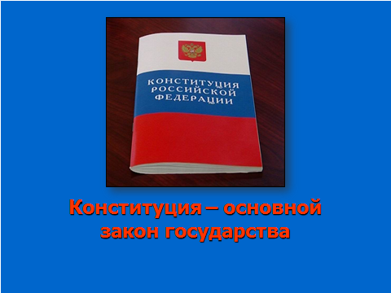 Слайд 1

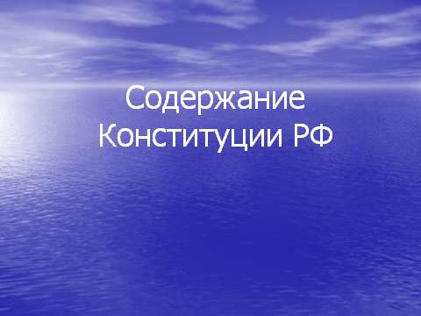 Слайд 2

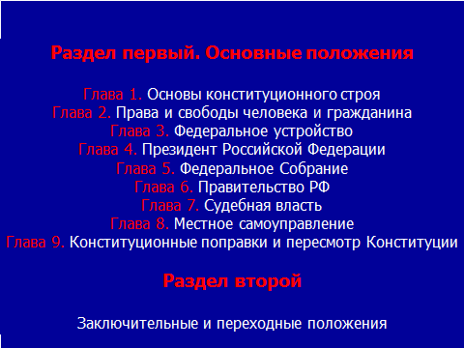 Слайд 3

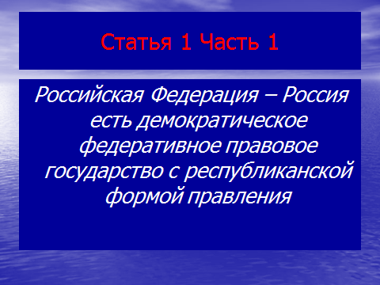 Слайд 4

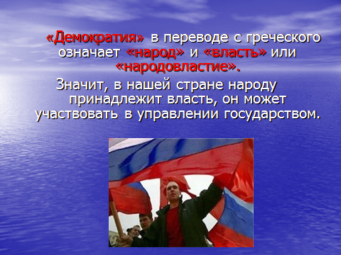 Слайд 5

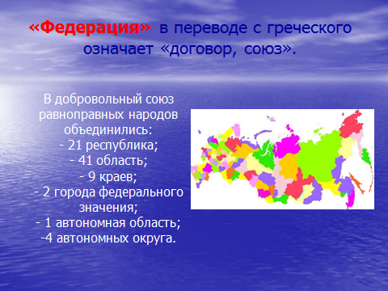 Слайд 6

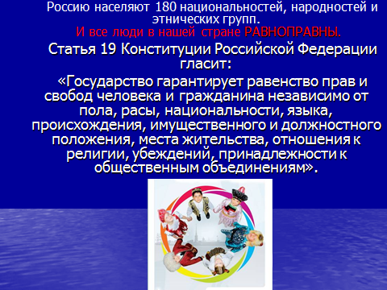 Слайд 7

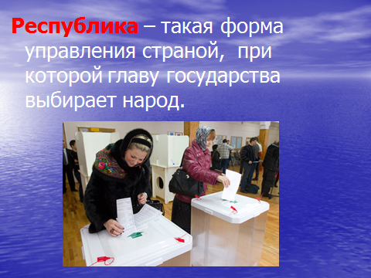 Слайд 8

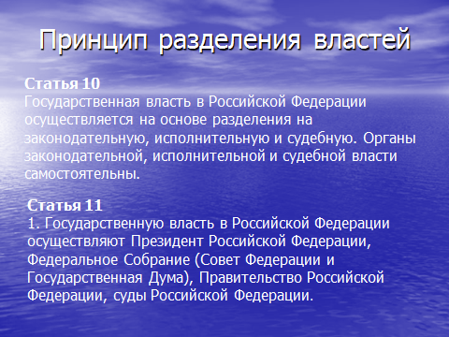 Слайд 9

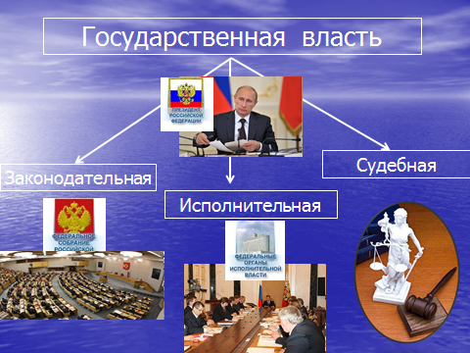 Слайд 10

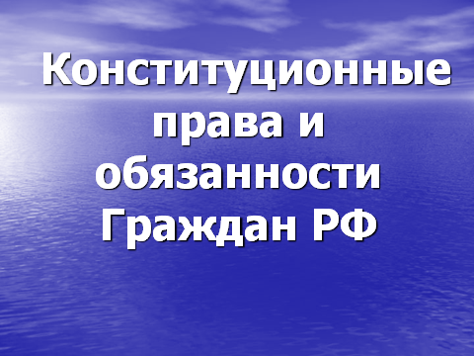 Слайд 11

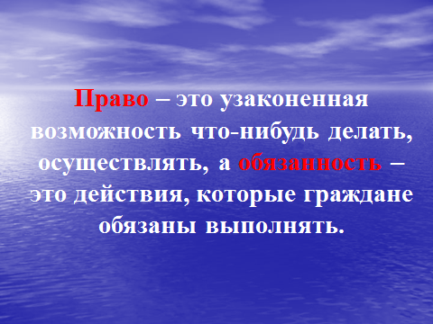 Слайд 12

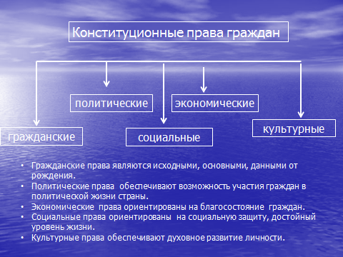 Слайд 13

Приложение 2
Задание для первой группы
Используя текст Конституции РФ (Глава 4, ст. 80, 81), подготовьте сообщение о Президенте РФ. Для этого ответьте на следующие вопросы.
- Кем является Президент РФ?
- Какие функции выполняет Президент РФ?
- На какой срок избирается Президент РФ?
- Кто может быть избран Президентом РФ?

Задание для второй группы
Используя текст Конституции РФ (Глава 5, ст. 94- 97, 105), подготовьте сообщение о Федеральном Собрании РФ. Для этого ответьте на следующие вопросы:
- Каким органом власти является Федеральное Собрание РФ? Из каких палат оно состоит?
- Сколько депутатов входит в состав Государственной Думы?
- На какой срок избирается Государственная Дума?
- Кто может быть избран Депутатом Государственной Думы?
- Как принимаются Федеральные Законы РФ?

Задание для третьей группы
Используя текст Конституции РФ (Глава 6, ст. 110-114), подготовьте сообщение о Правительстве РФ. Для этого ответьте на следующие вопросы:
- Из кого состоит Правительство РФ? Как оно формируется?
- Какие функции осуществляет Председатель Правительства РФ?
- Какими полномочиями обладает Правительство РФ?
Используя текст Конституции РФ (Глава 7, ст. 118, 119, 128), подготовьте сообщение о судебной власти в РФ. Для этого ответьте на следующие вопросы:
- Кто осуществляет правосудие в РФ? Посредством каких судопроизводств?
- Кто может быть судьей?
- Кто назначает судей на должность?

Приложение 3
Карточка 1.
Задание 1. Используя Конституцию РФ, проставьте в схему номера соответствующих статей.
Гражданские права | Политические права
- право на жизнь – ст. ___  - право на свободу и личную неприкосновенность – ст. ____  - право на достоинство личности – ст. ___  - право на неприкосновенность  частной жизни - ст. ____  - свобода совести и вероисповедания – ст. ___  - свобода мысли и слова – ст. ___ | - право выбирать и быть избранным в органы власти и самоуправления – ст. ___  - право непосредственного участия и через представителей в управлении страной – ст.__  - право на участие в референдуме – ст. ___  - право на политическое убежище.- ст. ___
Экономические права | Социальные права
- право на частную собственность и её наследование – ст. ___  - право на предпринимательство  ст. __  - право на свободное распоряжение своими способностями к  труду ст. ___  - право на равную оплату за равный труд - ст. __  - право создавать и вступать в профсоюзы для защиты своих интересов - ст. ___ | - право на социальное обеспечение по возрасту, в случае болезни, инвалидности, потери кормильца, для воспитания детей ст. ____  - право на охрану здоровья и медицинскую помощь ст. ___  - право на образование – ст.____
 | Культурные права
- Право на участие в культурной жизни
ст. ___

Задание 2. Пользуясь ст. 38, 44, 57, 59 заполните следующую схему:
Конституционные обязанности граждан

Карточка 2*.
Задание 1. Используя Конституцию РФ, заполните таблицу
 | Конституционные права | Номера статей Конституции
Гражданские
Политические
Эконмические
Социальные
Культурные

Задание 2. Пользуясь статьями Конституции РФ (Глава 2) заполните следующую схему:
Конституционные обязанности граждан

Приложение 4

Синквейн № 1.
- Конституция РФ
- _______________
- _______________
- _______________
- _______________

Синквейн № 2.
- Президент РФ
- _______________
- _______________
- _______________
- _______________

Синквейн № 3.
- Правительство РФ
- _______________
- _______________
- _______________
- _______________

Синквейн № 4.
- Федеральное Собрание РФ
- _______________
- _______________
- _______________
- _______________

Синквейн № 5.
- Судебная система РФ
- _______________
- _______________
- _______________
- _______________

